**Тестовое задание Junior .NET(C#) Developer**

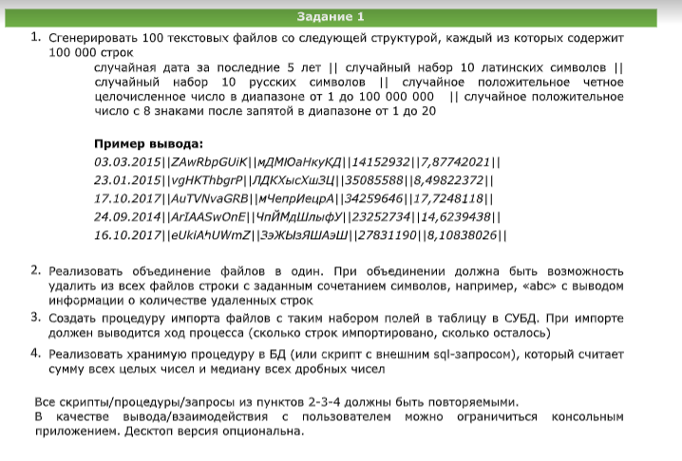

# 1. Сгенерировать 100 текстовых файлов со следующей структурой, каждый из которых содержит 100 000 строк случайная дата за последние 5 лет || случайный набор 10 латинских символов || случайный набор 10 русских символов || случайное положительное четное целочисленное число в диапазоне от 1 до 100 000 000 || случайное положительное число с 8 знаками после запятой в диапазоне от 1 до 20

При нажатии на кнопку Generate 100 Files появляется уведомление о начале процесса.

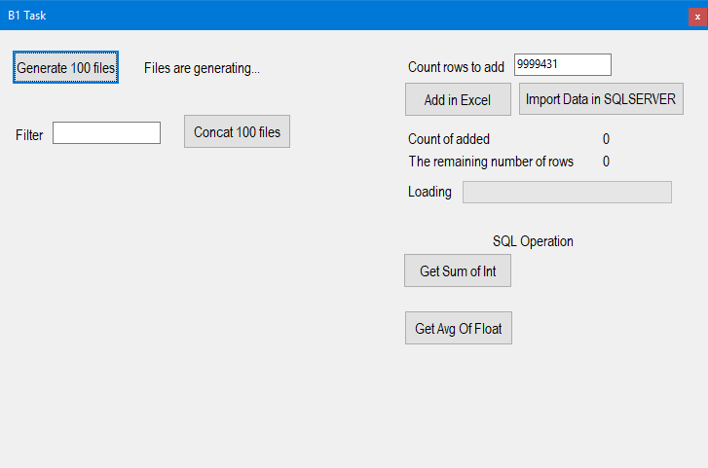

Рисунок 1 – Уведомление о начале процесса

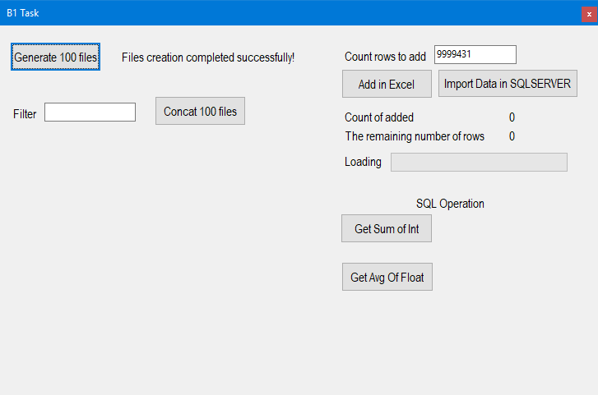

Рисунок 2 – Появление уведомления после генерации файлов.

Все сгенерированные файлы находятся в директории где происходит сборка. В данном случае создается папка initial, где 100 файлов по 100 тыс. записей.

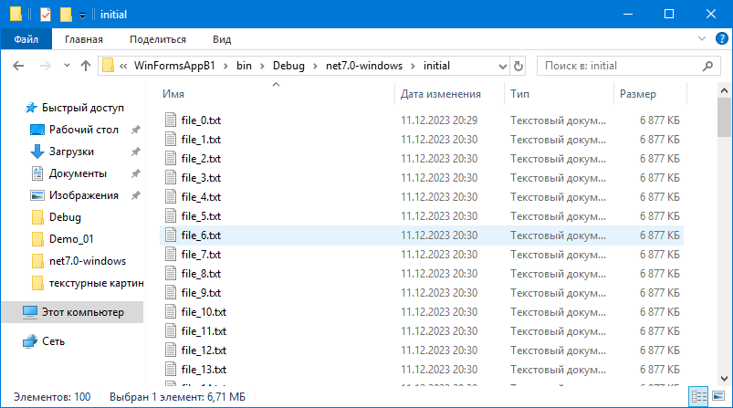

Рисунок 3 – Директория где сгенерированные файлы.

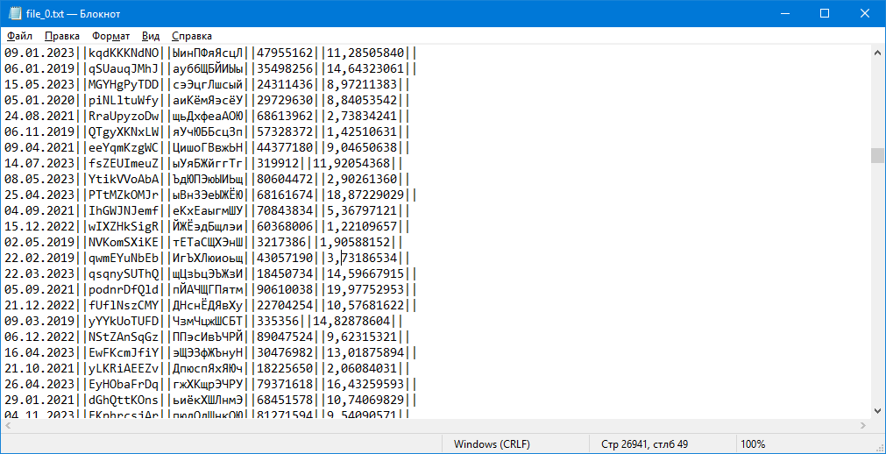  
  
Рисунок 4 – Пример сгенерированного файла

# 2. Реализовать объединение файлов в один. При объединении должна быть возможность удалить из всех файлов строки с заданным сочетанием символов, например, «abc» с выводом информации о количестве удаленных строк

Указываем фильтр и объединяем файлы

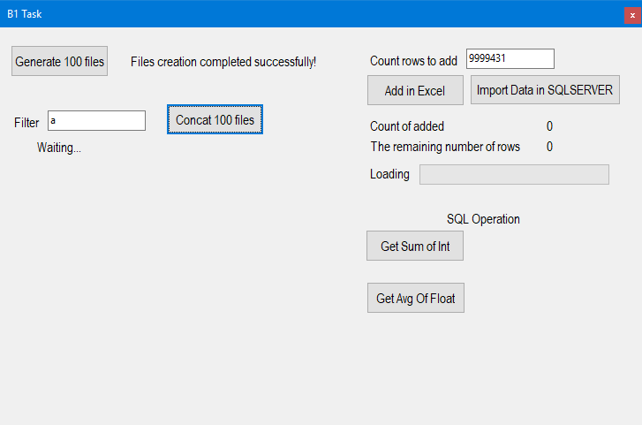

Рисунок 5 – Процесс объединения файлов

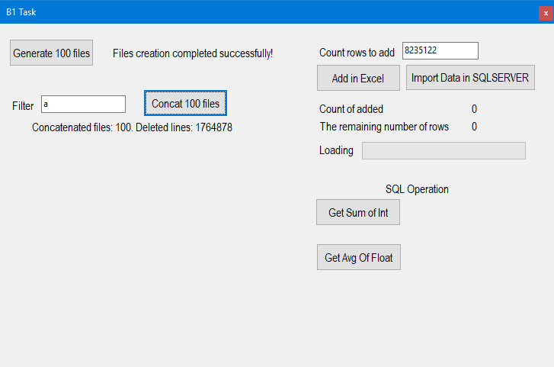

Рисунок 6 – Уведомление о количестве объединенных файлов и кол-во удаленных строк.

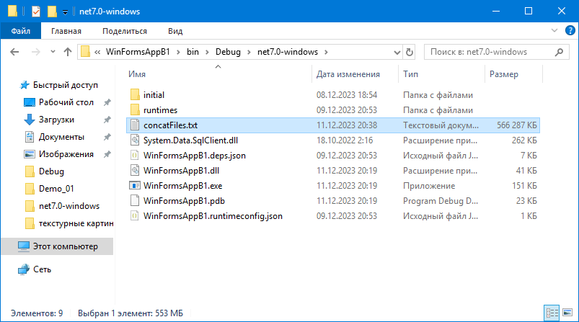

Рисунок 7 – Результирующий файл

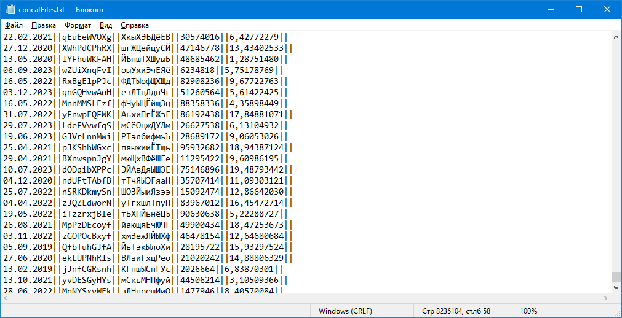

Рисунок 8 – Данные файла

# 3. Создать процедуру импорта файлов с таким набором полей в таблицу в СУБД. При импорте должен выводится ход процесса (сколько строк импортировано, сколько осталось)

Сделал возможность импортировать как в Excel так и в локальную бд MSSQL. Предусмотрел в экселе создания нового листа, если количество записей в листе становится больше 1 миллиона, т.к в экселе есть ограничение на количество строк(1 048 576 строк и 16 384 столбца).

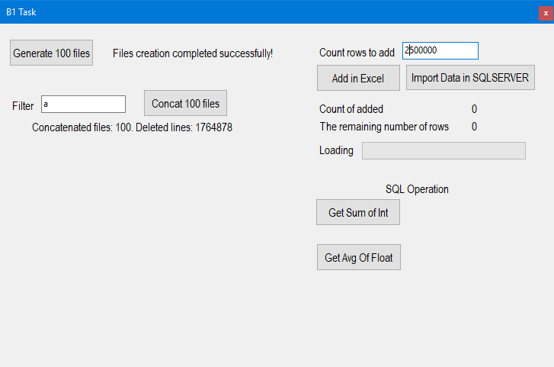

Рисунок 9 – Импорт в SQLSERVER

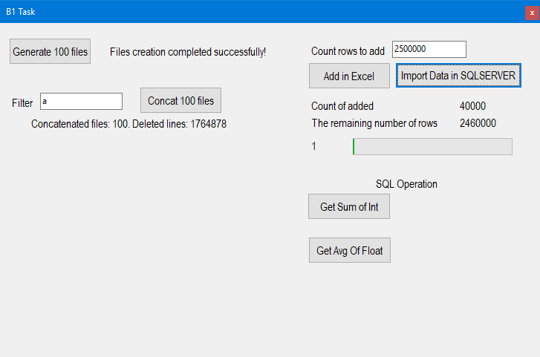

Рисунок 10 – Ход процесса

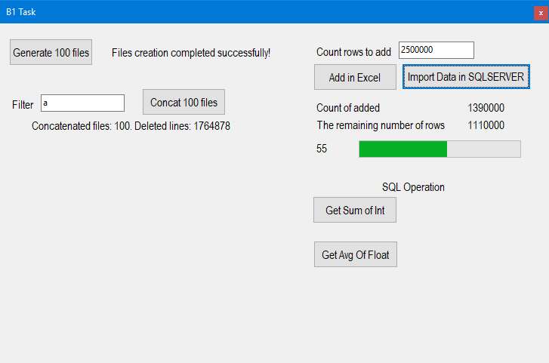

Рисунок 11 – Ход процесса

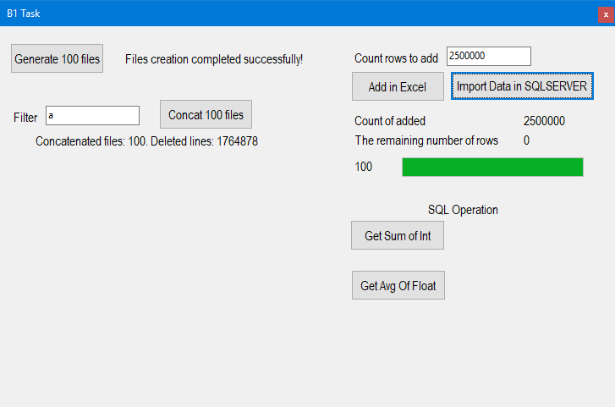  
Рисунок 12 – После записи в бд

Из-за того что IDE Visual Studio на английском столбец с русскими нормально не выводится, но там по сути хранится все правильно.

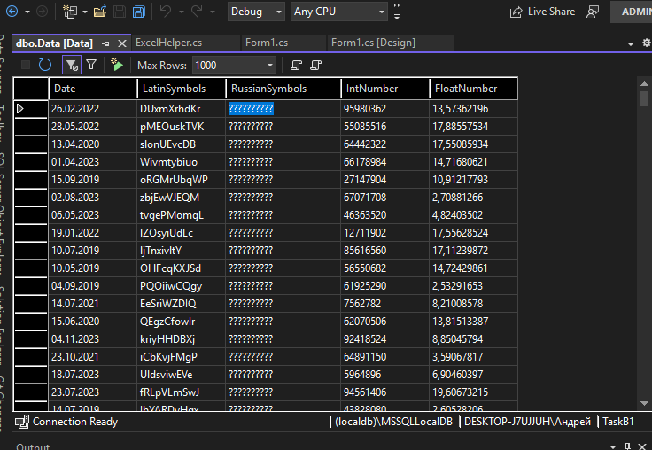

Рисунок 13 – данные в бд

# 4. Реализовать хранимую процедуру в БД (или скрипт с внешним sql-запросом), который считает сумму всех целых чисел и медиану всех дробных чисел

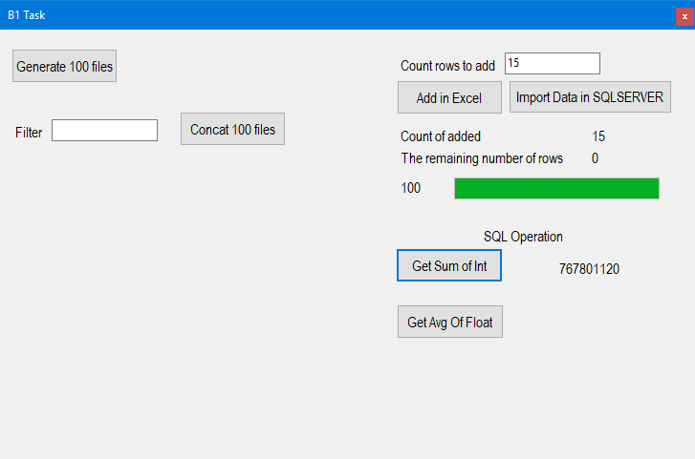

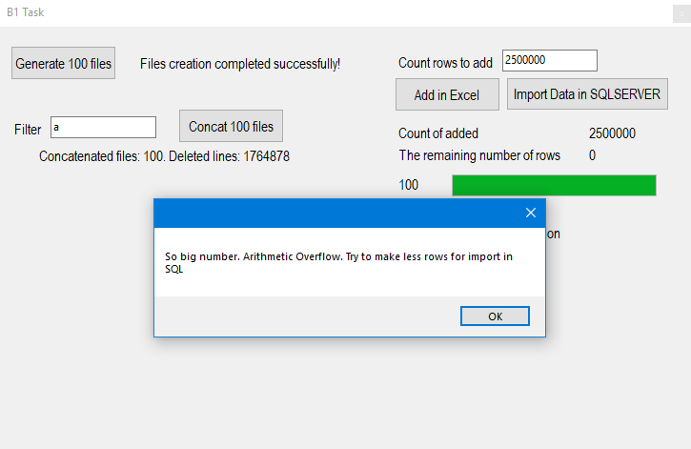

Рисунок 14– сумму всех целых чисел (слишком много записей и число очень большое, которое не помещается в 4 байта)

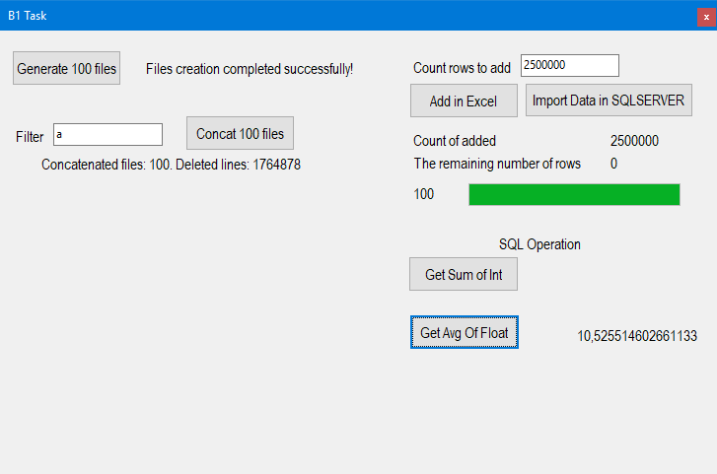

Рисунок 15– медиана всех дробных чисел

# Первый запуск приложения

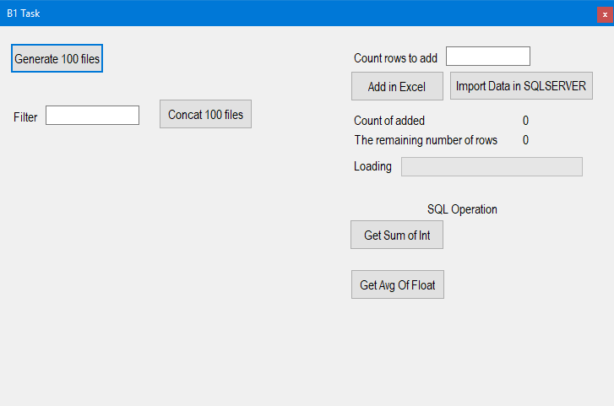

Рисунок 16 – После запуска приложения

При наличии concatFiles.txt, который получается при выполнении 2 задания, подсчитывается количество строк для записи в Excel или MSSQL, которое можно поменять ограничить. Считается асинхронно, поэтому некоторые операции недоступны. Выводится MessageBox.

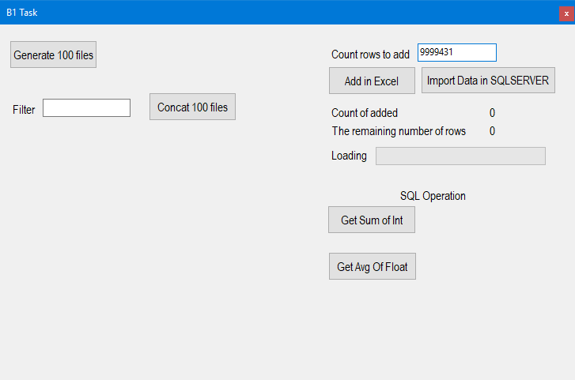

Рисунок 17 – Расчет строк

# О приложении

Приложение реализовано на основе многопоточности. Добавлено много асинхронных операций, обработок ошибок, задокументированы все методы. По мимо этого реализована еще запись в excel. Запись в excel и импорт в бд происходят быстро. Предусмотрел в excel создание нового листа, если количество записей в листе становится больше 1 миллиона, т.к в excel есть ограничение на количество строк(1 048 576 строк и 16 384 столбца).

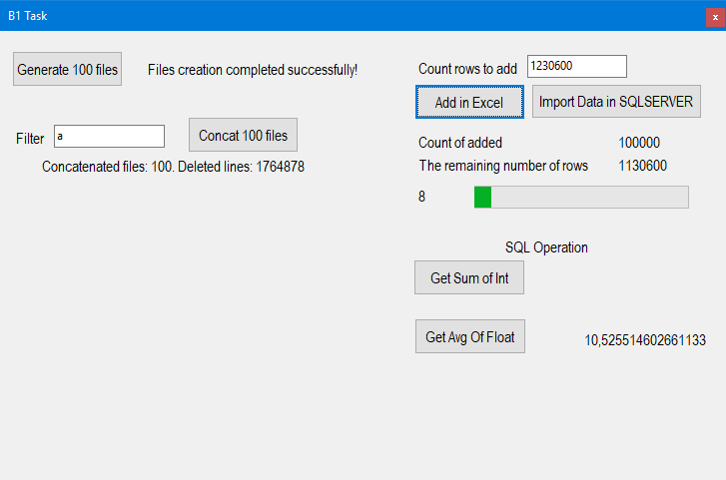

Рисунок 18 – Добавление записей в excel

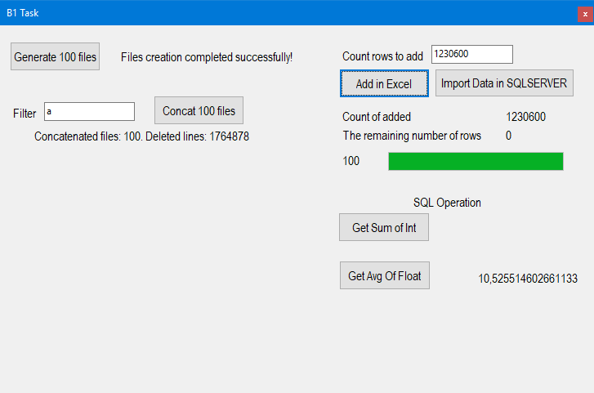

Рисунок 19 – Результат записи в excel  
  
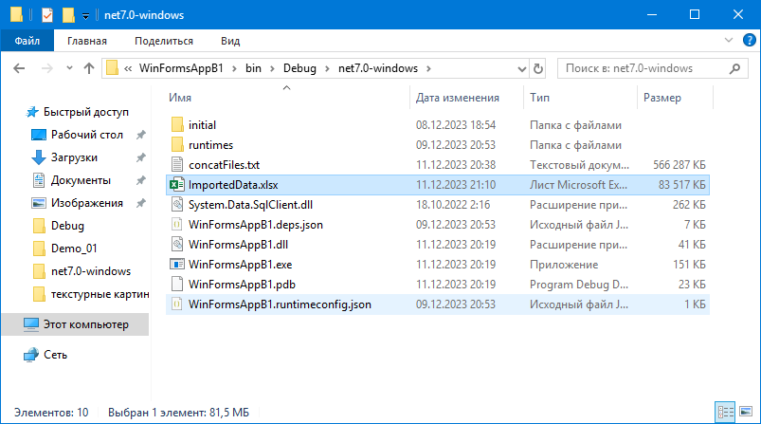

Рисунок 20– Файл excel

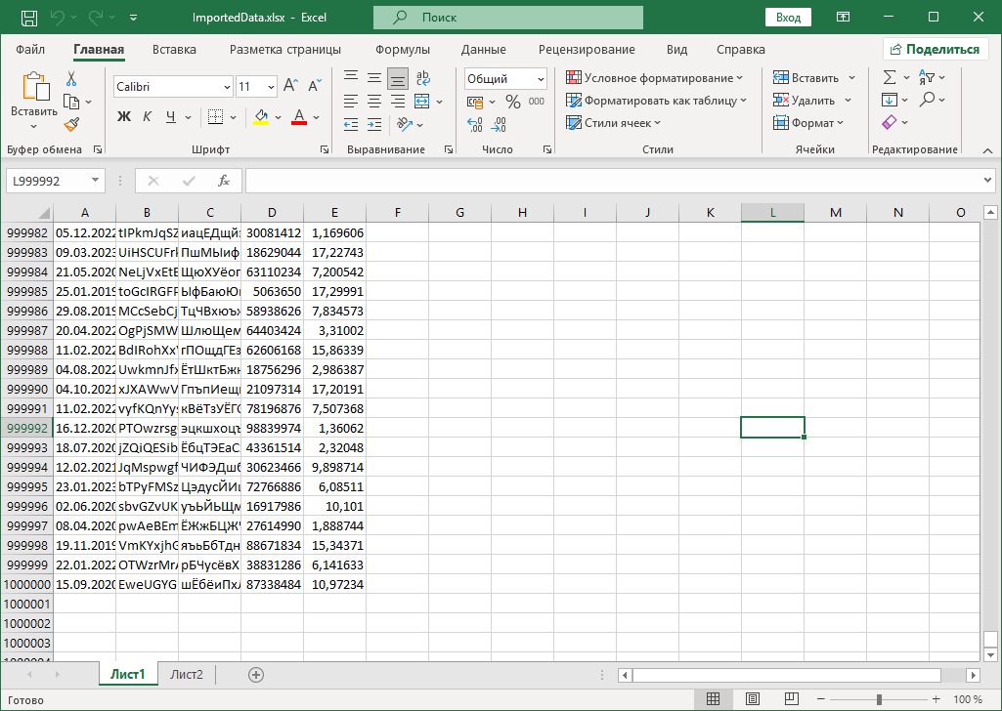

Рисунок 21– 1 лист с 1 млн записей в Excel

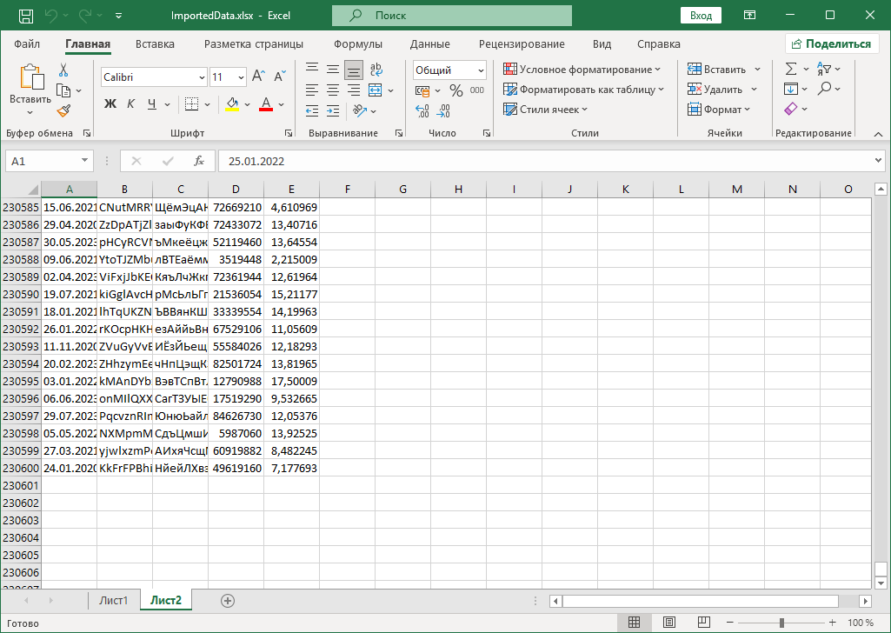

Рисунок 22- 2 лист с 230600 записей в Excel